LAPORAN
PENGABDIAN KEPADA MASYARAKAT

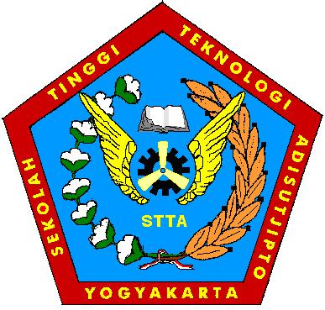

JUDUL

Oleh:
Nama Lengkap dan NIDN

Nama Prodi
Sekolah Tinggi Teknologi Adisutjipto
Bulan Tahun
Halaman Pengesahan Pengabdian kepada Masyarakat

 | Judul Pengabdian | :
 | Nama Mitra Pengabdian | :
 | Identitas Pengusul | :
 | - Nama | :
 | - NIDN | :
 | - Jabatan/ Golongan | :
 | - Bidang Keahlian | :
 | Lokasi Kegiatan/ Mitra | :
 | - Desa/ Kecamatan | :
 | - Kabupaten/ Kota | :
 | - Propinsi | :
 | Luaran yang dihasilkan | :

Mengetahui  Waket I  Gunawan, S.T., M.T.  NIDN. 0520117002 | Yogyakarta, Bulan 2017  Pelaksana  Nama Lengkap  NIDN.
Mengetahui
Ka.P3M

Yenni Astuti, S.T., M.Eng.
NIDN. 0528088402

Daftar Isi

Ringkasan

(spasi 1)
Bab 1. Pendahuluan
(spasi 1,5)
  - Analisis Situasi

  - Permasalahan Mitra

Bab 2. Solusi dan Target Luaran

Bab 3. Metode Pelaksanaan

Bab 4. Pelaksanaan Kegiatan

Daftar Pustaka

Lampiran 1. Peta Lokasi

Lampiran 2. Foto Kegiatan

Lampiran 3. Surat Keputusan (opsional)

